«СОГЛАСОВАНО»  Начальник Отдела образования  Администрации Фрунзенского  района Санкт-Петербурга  ______________М.А. Майковец  «28» августа 2023 г.  «СОГЛАСОВАНО»  Начальник Отдела ГИБДД УМВД России по Фрунзенскому району Санкт-Петербурга  ________________А.С. Селюгин  «26» июля 2023 г. | «УТВЕРЖДАЮ»  Заведующий ГБДОУ детский сад № 77 Фрунзенского района  Санкт-Петербурга  ___________ С.А. Ковалёва  «28» июня 2023 г  Приказ № 29-ОД

ПАСПОРТ
дорожной безопасности

ГОСУДАРСТВЕННОГО БЮДЖЕТНОГО ДОШКОЛЬНОГО ОБРАЗОВАТЕЛЬНОГО УЧРЕЖДЕНИЯ

детский сад № 77 ФРУНЗЕНСКОГО РАЙОНА САНКТ-ПЕТЕРБУРГА

(192241, улица Турку, дом 22, корпус 6, литер А)

Санкт-Петербург
2023

Общие сведения

ГОСУДАРСТВЕННОЕ БЮДЖЕТНОЕ ДОШКОЛЬНОЕ ОБЩЕОБРАЗОВАТЕЛЬНОЕ УЧРЕЖДЕНИЕ детский сад № 77 ФРУНЗЕНСКОГО РАЙОНА САНКТ-ПЕТЕРБУРГА
Юридический адрес : | Российская Федерация, индекс 192241,  Санкт-Петербург,  адрес Фрунзенский район, улица Турку, дом 22, корпус 6, литер А
Фактический адрес ОУ: | Российская Федерация, индекс 192241,  Санкт-Петербург,  адрес Фрунзенский район, улица Турку, дом 22, корпус 6, литер А
Заведующий ГБДОУ: |  |  | Ковалёва Светлана Александровна  телефон (812) 268 -44-98
Заместитель заведующего  по учебно-воспитательной работе |  |  | Митали Наталья Сергеевна  телефон (812) 268 -44-98
Заместитель заведующего по воспитательной работе (старший воспитатель) |  |  | Гефкер Маргарита Михайловна  телефон (812) 268 -44-98
Специалист отдела образования,  курирующий вопросы профилактики  детского дорожно-транспортного  травматизма  главный специалист  (должность) |  |  | Головин Николай Владимирович  т.417-36-54
Ответственный за организацию  работы по профилактике  детского дорожно-транспортного  травматизма в ГБДОУ детский сад №77  старший воспитатель |  |  | Гефкер Маргарита Михайловна  телефон  (812) 268 -44-98
(должность)

Старший инспектор отела Госавтоинспекции Фрунзенского района по пропаганде БДД |  | Николаева Светлана Валерьевна  573-63-73  телефон

Дорожно-эксплуатационная организация, осуществляющая содержание уличной дорожной сети - ремонт светофоров, пешеходных ограждений, установка дорожных знаков:
Санкт-Петербургское государственное казенное учреждение
«Дирекция по организации дорожного движения»,
ул. Хрустальная, д. 22 лит. Б тел.323-09-08 факс 323-08-60
- ремонт дорожного покрытия, нанесение разметки:
Санкт-Петербургское унитарное дорожное предприятие «Центр»,
Малый пр. В.О., д. 68 тел.677-71-06 факс 677-60-35

Дорожно-эксплуатационная организация, осуществляющая содержание внутридворовой территории: Муниципальный округ №72, улица Пражская, дом 35, телефон 360-39-22
Количество воспитанников | 259 человек
Наличие кабинета по БДД | в методическом кабинете собран материал по ПДДТТ
Наличие уголков по БДД  в группах  Количество информационных стендов по БДД и где расположены | в группах, в развивающей среде  Всего 7 информационных стендов  6 расположены в групповых помещениях, 1 стенд в холле
Наличие автогородка (площадки) по БДД (при наличии – приложить схему или фото) | на асфальте нанесены элементы проезжей части, тротуара, обозначены пешеходные переходы
 | 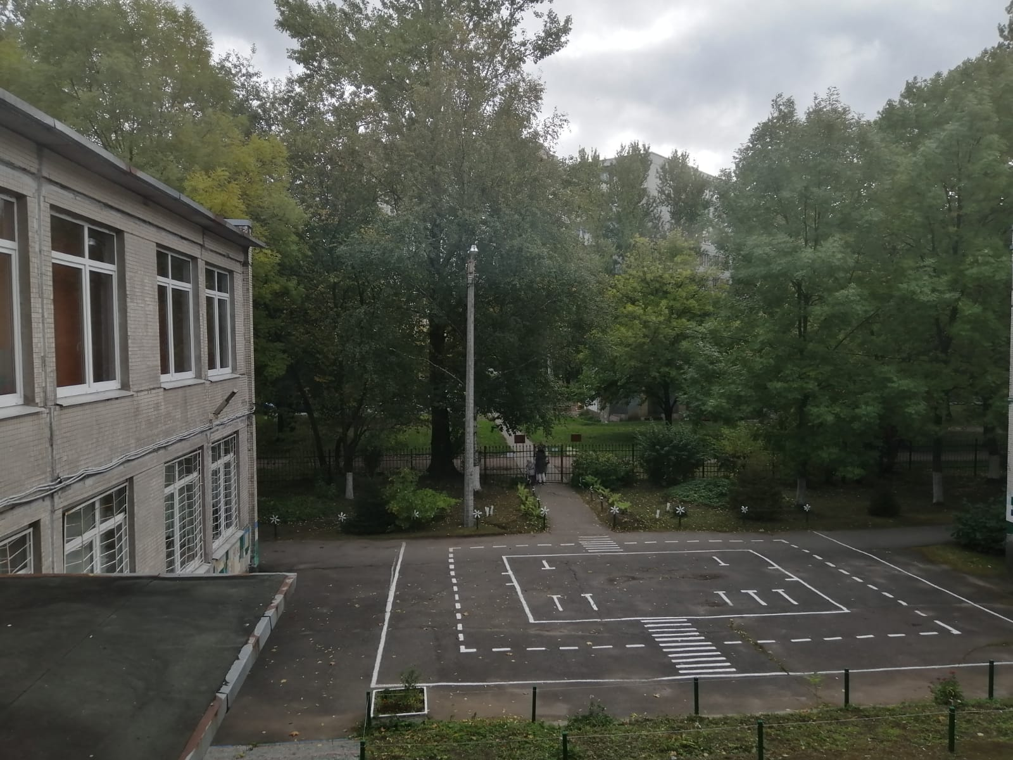

Время занятий в ГБДОУ: с 9.00 по 10.50
Дополнительные занятия: с 16.00 по 17.00

Телефоны оперативных служб:
101 -МЧС Пожарная служба (01)
102 – полиция (02)
103 –скорая помощь (03)
104-Аварийная газовая служба (04)
112 – Единая служба экстренных оперативных служб

Содержание
- Планы-схемы ГБДОУ детский сад № 77:
- Район расположения ГБДОУ детский сад №77, пути движения транспортных средств и воспитанников; Приложение 1.

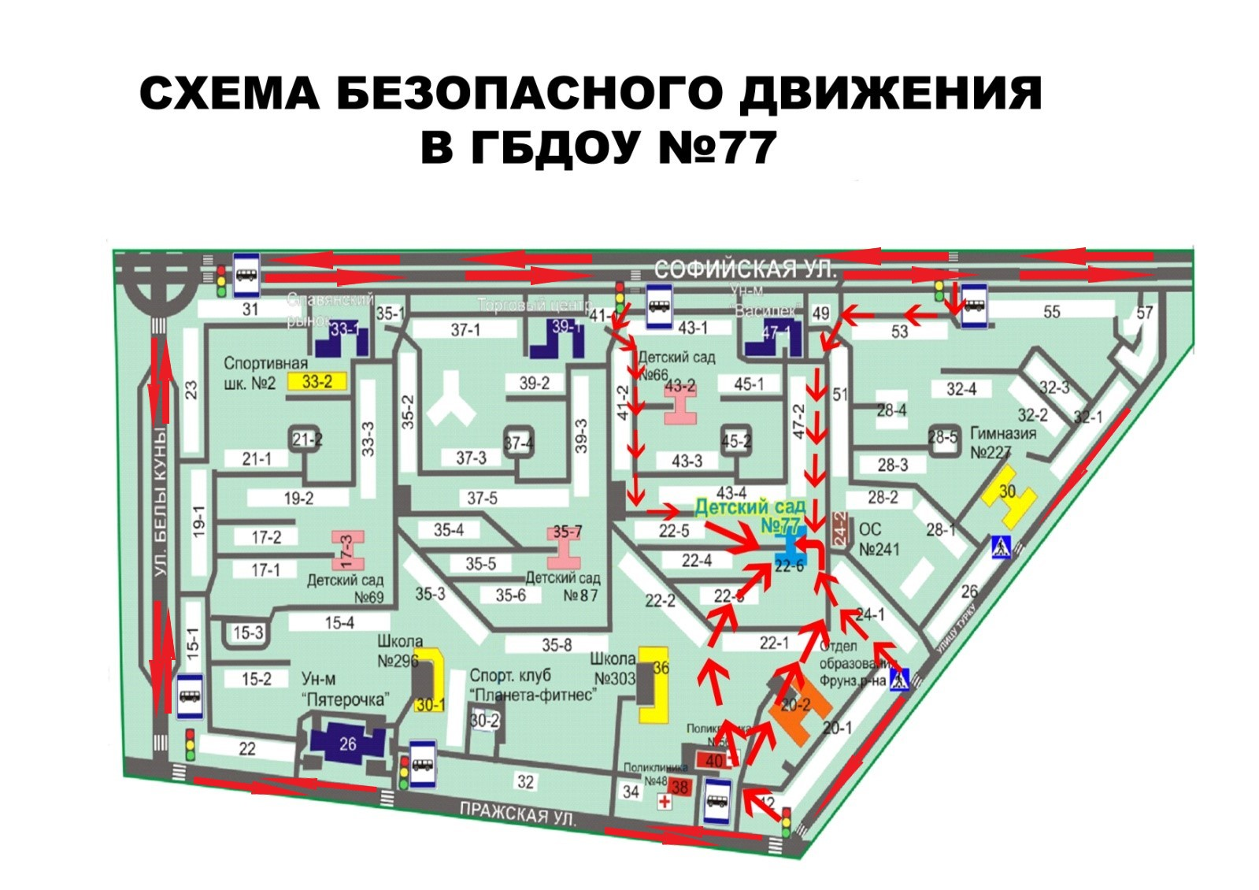

- Движение детей и спецтранспорта по территории ОУ; Приложение 2.

